Администрация городского округа город Бор Нижегородской области

ПОСТАНОВЛЕНИЕ

От 27.12.2023 | № 7775

Об утверждении документации по внесению изменений в проект планировки и межевания территории, в части межевания территории, расположенной в южной части промышленного района Ситники-1 г. Бор

В соответствии со статьей 45, 46 Градостроительного кодекса Российской Федерации и постановлением Правительства Нижегородской области от 09.04.22 № 257 администрация городского округа город Бор постановляет:
1. Утвердить прилагаемую документацию по внесению изменений в проект планировки и межевания территории, в части межевания территории, расположенной в южной части промышленного района Ситники-1 г. Бор, по инициативе ООО «ЗАВОД ФОРМПЛАСТ».
2. Общему отделу администрации городского округа г. Бор обеспечить опубликование настоящего постановления в газете «БОР сегодня», сетевом издании «БОР-оффициал» и размещение сайте www.borcity.ru.

Глава местного самоуправления А.В. Боровский

Ю.А. Середнева
2-30-69

УТВЕРЖДЕНА
постановлением администрации
городского округа г. Бор
от 27.12.2023 № 7775

Документация по внесению изменений в проект планировки и межевания территории, в части межевания территории, расположенной в южной части промышленного района Ситники-1 г. Бор

ПРОЕКТ МЕЖЕВАНИЯ ТЕРРИТОРИИ
Разделы | Наименование | Страница
1 | 2 | 3
Том 1 | Основная (утверждаемая)часть
1 | Графические материалы
1.1 | Чертеж межевания территории
2 | Пояснительная записка (текстовая материалы)
2.1 | Перечень и сведения о площади образуемых земельных участках, в том числе возможные способы их образования
2.2 | Перечень и сведения о площади образуемых земельных участках, которые будут отнесены к территориям общего пользования или имуществу общего пользования, в том числе в отношении которых предполагается резервирование и (или) изъятие для государственных или муниципальных нужд
2.3 | Вид разрешенного использования образуемых земельных участков
2.4 | Сведения о границах территории, в отношении которой утвержден проект межевания
2.1 Перечень и сведения о площади образуемых земельных участках, в том числе возможные способы их образования
Условный номер образуемого земельного участка | Категория земель | Вид разрешенного использования | Площадь, м² | Способ образования | Состав образуемого земельного участка
 |  |  |  |  | Условный  номер | Площадь,  м² | Вид разрешенного использования
1 | земли населенных пунктов | Строительная промышленность | 198698 | земельный участок образован из земель неразграниченной государственной собственности | 1.1 | 198698.16 | -
2.2. Перечень и сведения о площади образуемых земельных участках, которые будут отнесены к территориям общего пользования или имуществу общего пользования, в том числе в отношении которых предполагается резервирование и (или) изъятие для государственных или муниципальных нужд
Земельные участки, которые будут отнесены к территориям общего пользования или имуществу общего пользования, в том числе в отношении которых предполагаются резервирование и (или) изъятие для государственных или муниципальных нужд, отсутствуют.
2.3 Вид разрешенного использования образуемых земельных участков
Для образуемого земельного участка с условным номером 1 устанавливается вид разрешенного использования в соответствии с Правилами землепользования и застройки городского округа город Бор, утвержденными решением совета депутатов городского округа город Бор от 25.12.2012 г №114 (с изменениями) – Строительная промышленность.
2.4 Сведения о границах территории, в отношении которой утвержден проект межевания

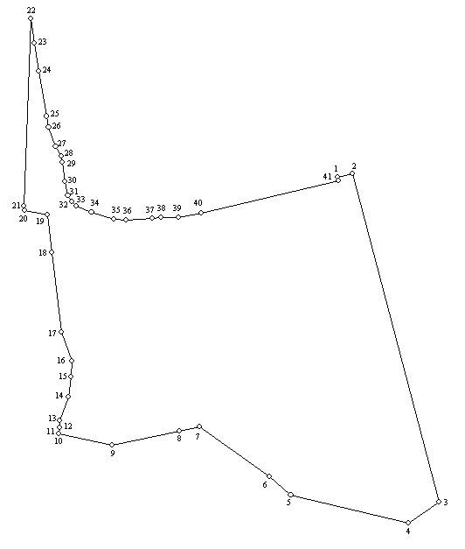
Перечень координат характерных точек границ территории, в отношении которой утвержден проект межевания
Система координат: МСК-52 зона2
№ точки на плане | Координаты, м
№ точки на плане | X | У
1 | 540077.67 | 2215638.92
2 | 540082.54 | 2215660.90
3 | 539588.91 | 2215791.85
4 | 539557.52 | 2215745.24
5 | 539600.52 | 2215568.63
6 | 539627.22 | 2215536.61
7 | 539701.97 | 2215430.63
8 | 539695.79 | 2215401.34
9 | 539674.96 | 2215299.95
10 | 539692.21 | 2215219.66
11 | 539701.23 | 2215219.95
12 | 539701.30 | 2215220.15
13 | 539712.05 | 2215220.50
14 | 539747.48 | 2215233.93
15 | 539777.44 | 2215237.90
16 | 539801.49 | 2215238.40
17 | 539844.66 | 2215222.93
18 | 539963.89 | 2215208.52
19 | 540021.31 | 2215202.04
20 | 540027.68 | 2215168.07
21 | 540034.55 | 2215167.10
22 | 540315.76 | 2215176.74
23 | 540279.26 | 2215182.03
24 | 540236.71 | 2215189.23
25 | 540168.92 | 2215200.83
26 | 540152.22 | 2215203.92
27 | 540123.88 | 2215214.57
28 | 540109.33 | 2215222.75
29 | 540099.81 | 2215224.14
30 | 540070.59 | 2215228.82
31 | 540049.72 | 2215232.94
32 | 540040.93 | 2215238.55
33 | 540033.92 | 2215245.43
34 | 540025.30 | 2215268.64
35 | 540014.64 | 2215302.51
36 | 540012.70 | 2215320.22
37 | 540015.32 | 2215360.51
38 | 540017.31 | 2215372.38
39 | 540017.73 | 2215399.95
40 | 540024.08 | 2215433.42
41 | 540071.80 | 2215640.42
1 | 540077.67 | 2215638.92
